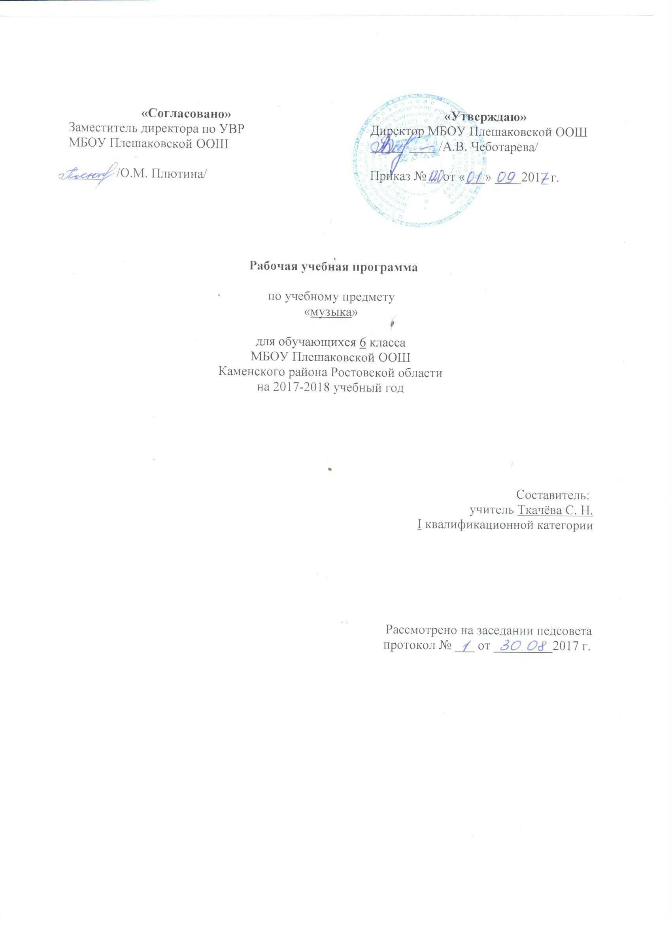

2.ПОЯСНИТЕЛЬНАЯ ЗАПИСКА

Рабочая программа по музыке для 6 класса составлена на основе авторской программы по музыке и в соответствии с утверждённым производственным календарём. Программа рассчитана на 34 часов.
Рабочая программа по музыке составлена на основании следующих нормативно-правовых документов:
- Федеральный Закон «Об образовании в Российской Федерации» (от 29.12. 2012 № 273-ФЗ).
- Учебный план МБОУ Плешаковской ООШ на 2017 – 2018 учебный год.
- Положение о порядке разработки и утверждения рабочих программ учебных предметов, курсов МБОУ Плешаковской ООШ на 2017 – 2018 учебный год.
- Авторской программы по музыке, ориентированной на учебник, обеспечивающий процесс обучения (Искусство. Музыка :Учеб. для 6кл. общеобразоват. организаций. / Т. И. Науменко, В. В. Алеева.М: Дрофа, 2013)

3.ПЛАНИРУЕМЫЕ РЕЗУЛЬТАТЫ ОСВОЕНИЯ ПРЕДМЕТА
В области личностных результатов:
- развитие музыкально-эстетического чувства, проявляющегося в эмоционально-ценностном, заинтересованном отношении к музыке;
- совершенствование художественного вкуса;
- овладение художественными умениями и навыками в процессе продуктивной музыкально-творческой деятельности;
- наличие определенного уровня развития общих музыкальных способностей, включая образное и ассоциативное мышление, творческое воображение;
- формирование навыков самостоятельной, целенаправленной, содержательной музыкально-учебной деятельности;
- сотрудничество в ходе решения коллективных музыкально-творческих задач.
В области метапредметных результатов:
- анализ собственной учебной деятельности и внесение необходимых корректив для достижения запланированных результатов;
- проявление творческой инициативы и самостоятельности в процессе овладения учебными действиями;
- размышление о воздействии музыки на человека, ее взаимосвязи с жизнью и другими видами искусства;
- использование разных источников информации; стремление к самостоятельному общению с искусством и художественному самообразованию;
- применение полученных знаний о музыке как виде искусства для решения разнообразных художественно-творческих задач;
- наличие аргументированной точки зрения в отношении музыкальных произведений, различных явлений отечественной и зарубежной музыкальной культуры;
- общение, взаимодействие со сверстниками в совместной творческой деятельности.
В области предметных результатов:
- определение в прослушанном музыкальном произведении его главных выразительных средств — ритма, мелодии, гармонии, полифонических приемов, фактуры, тембров, динамики;
- умение отразить понимание художественного воздействия музыкальных средств в размышлениях о музыке (устно и письменно);
- проявление навыков вокально-хоровой деятельности - исполнение одно-двухголосных произведений с аккомпанементом, умение исполнять более сложные ритмические рисунки (синкопы, ломбардский ритм, остинатный ритм).
Содержание шестого класса отражает проблему художественного воздействия музыки, воплощённой в средствах музыкальной выразительности. Разбор музыкальных произведений нацелен на общую задачу: раскрыть значение музыки обладающего огромной силой воздействия на человека, способного оказывать облагораживающее и возвышающее влияние на формирование человеческой личности. Ритм, мелодия, гармония, полифонические жанры, тембры, динамика предстают не просто как средства музыкального языка, но и как выразители многообразного мира чувств, настроений и характеров.

4. СОДЕРЖАНИЕ ПРЕДМЕТА
№п/п | Тема | Количество часов
1 | Вводный урок. | 1
2 | «Тысяча миров» музыки | 7
3 | Как создаётся музыкальное произведение | 1
4 | Ритм | 7
5 | Мелодия | 3
6 | Гармония | 4
7 | Полифония | 2
8 | Фактура | 2
9 | Тембры | 3
10 | Динамика | 2
11 | Чудесная тайна музыки | 2
 | Итого | 34

5. ТЕМАТИЧЕСКОЕ ПЛАНИРОВАНИЕ
№ п/п | Перечень разделов (тем) | Кол-во час | Дата |  | Причина корректировки
 |  |  | По плану | По факту
1 | Вводный урок «Музыка души» | 1 | 06.09
Тема 1: «Тысяча миров» музыки (7ч)
2 | Наш вечный спутник. | 1 | 13.09
3 | Искусство и фантазия. | 1 | 20.09
4 | Искусство-память человечества. | 1 | 27.09
5 | В чем сила музыки. | 1 | 04.10
6 | Волшебная сила музыки. | 1 | 11.10
7 | Музыка объединяет людей. | 1 | 18.10
8 | Музыка объединяет людей. | 1 | 25.10
Тема 2: «Как создаётся музыкальное произведение» (1ч)
9 | Единство музыкального произведения. | 1 | 08.11
Тема 3: «Ритм» (7ч)
10 | Вначале был ритм. | 1 | 15.11
11 | О чём рассказывает музыкальный ритм. | 1 | 22.11
12 | О чём рассказывает музыкальный ритм. | 1 | 29.11
13 | Диалог метра и ритма. | 1 | 06.12
14 | От адажио к престо. | 1 | 13.12
15-16 | От адажио к престо. | 2 | 20.12  27.12
Тема 4: «Мелодия» (3ч)
17 | «Мелодия – душа музыки». | 1 | 17.01
18. | «Мелодией одной звучит печаль и радость». | 1 | 24.01
19. | Мелодия «угадывает» нас самих. | 1 | 31.01
Тема 5: «Гармония» (4ч)
20. | Что такое гармония в музыке. | 1 | 07.02
21. | Два начала гармонии. | 1 | 14.02
22 | Эмоциональный мир музыкальной гармонии. | 1 | 21.02
23. | Красочность музыкальной гармонии. | 1 | 28.02
Тема 6: «Полифония» (2ч)
24. | Мир образов полифонической музыки. | 1 | 07.03
25. | Философия фуги. | 1 | 14.03
Тема 7: «Фактура» (2ч)
26. | Какой бывает музыкальная фактура. | 1 | 21.03
27. | Пространство фактуры. | 1 | 04.04
Тема 8: «Тембры» (3ч)
28. | Тембры – музыкальные краски. | 1 | 11.04
29. | Соло и тутти. | 1 | 18.04
30. | Соло и тутти. | 1 | 25.04
Тема 9: «Динамика» (2ч)
31. | Громкость и тишина в музыке. | 1 | 02.05
32. | Тонкая палитра оттенков. | 1 | 16.05
Тема 10: «Чудесная тайна музыки» (2ч)
33. | По законам красоты. | 1 | 23.05
34. | По законам красоты. | 1 | 30.05

